МІНІСТЕРСТВО ОСВІТИ ТА НАУКИ УКРАЇНИ

ЧЕРКАСЬКИЙ ДЕРЖАВНИЙ БІЗНЕС-КОЛЕДЖ

***Циклова комісія програмування***

**Робочий план**

з курсу «Основи інформатики, програмування та алгоритмічні мови»

студента групи **3П-20**

Козачкова Ростислава Володмировича

Викладач Марченко С.В.

Черкаси-2021

Туторіал 1

Спробуйте запустити тест. Відкрийте термінал та перейдіть у папку, що містить модуль mymath та тестовий модуль: python test_mymath.py

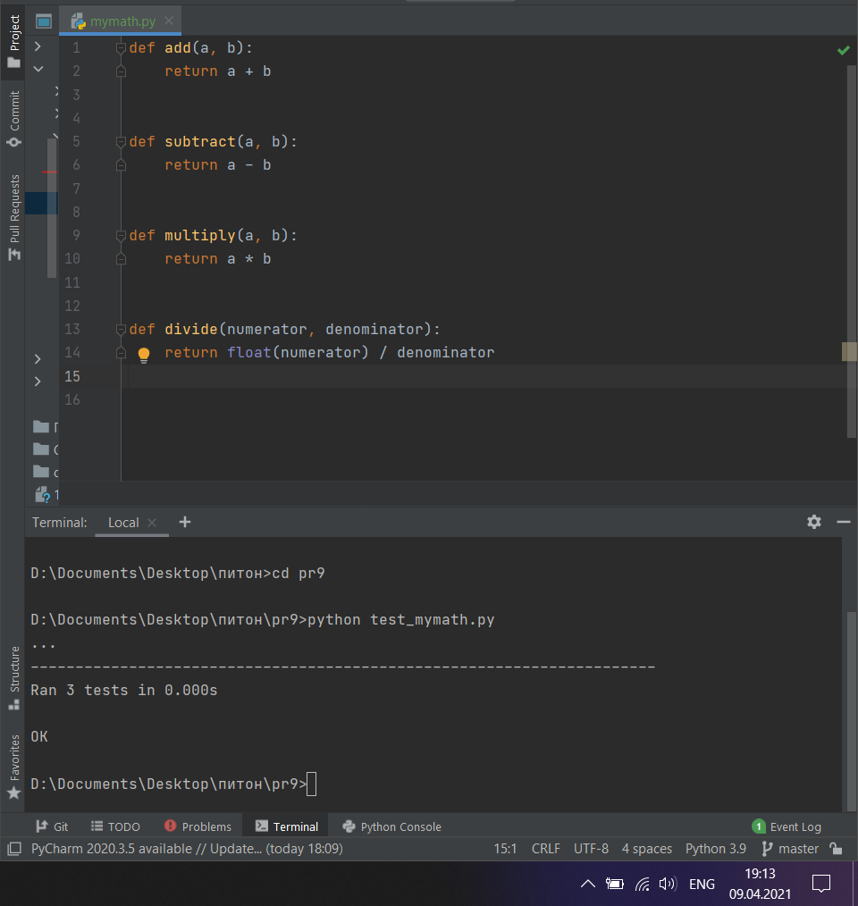

Можна зробити вивід більш детальним, застосовуючи прапорець -v: python test_mymath.py -v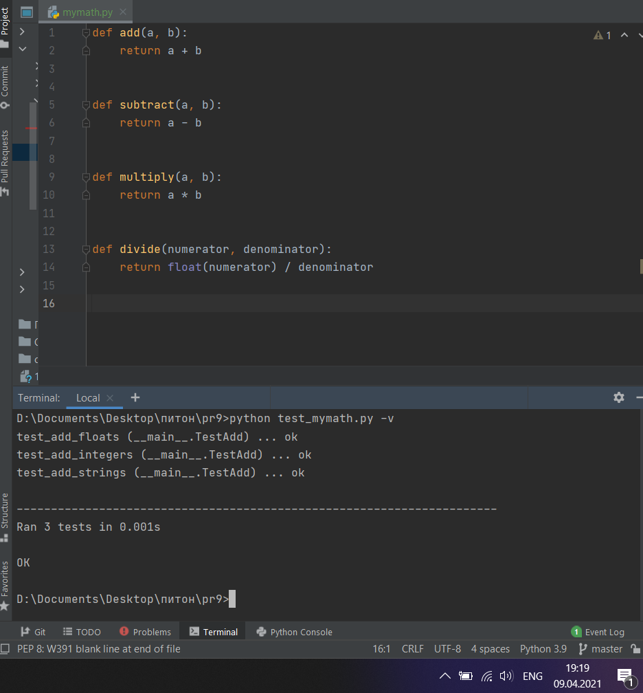

Модуль unittest постачається з кількома командами, які можуть бути корисними. Щоб дізнатись про них, можна напряму використати прапорець -h: python -m unittest –h. Розгляньте та додайте у звіт скриншот виконання даної команди. 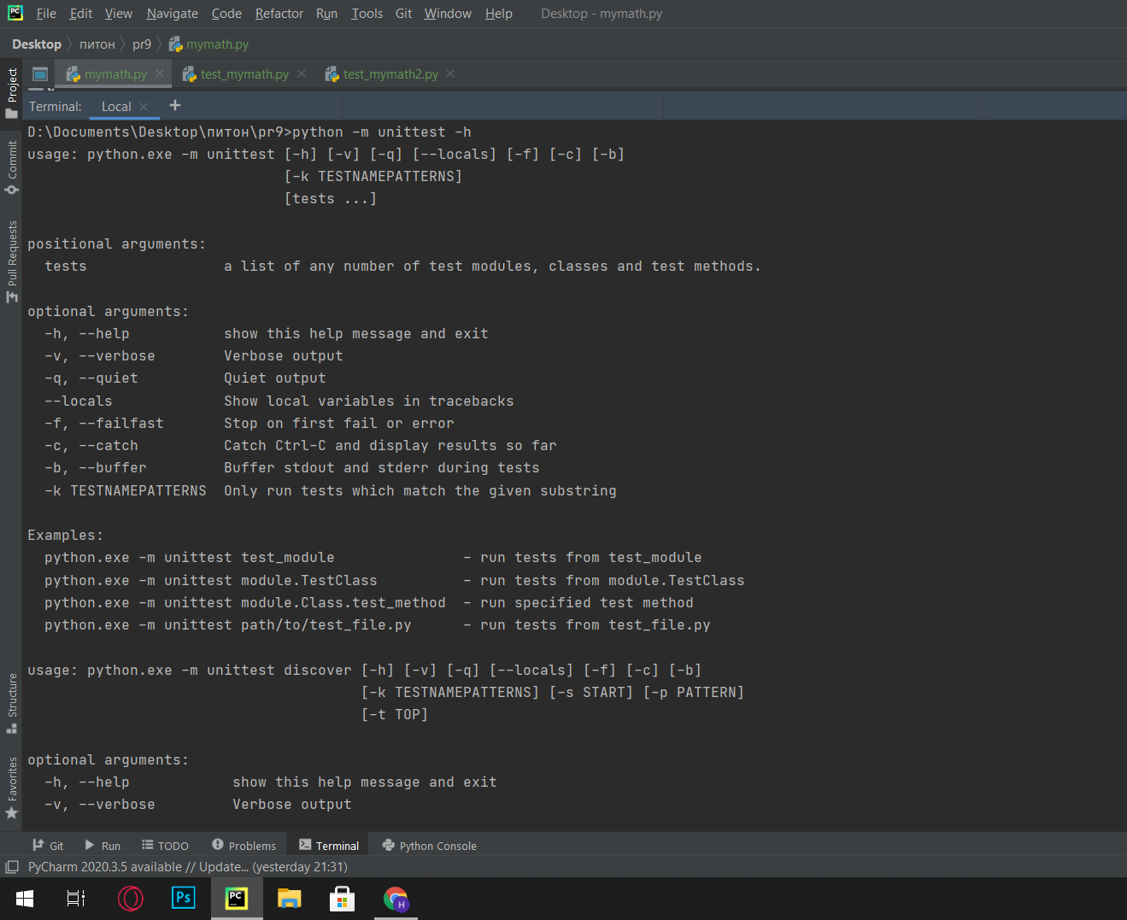

Збережіть версію файлу test_mymath2.py, в якій буде видалено два останніх рядка. Запустіть її за допомогою наступної команди: python -m unittest test_mymath2.py. Результат роботи має не відрізнятись від тестування попереднього прикладу. Ми можемо використовувати модуль unittest у командному рядку

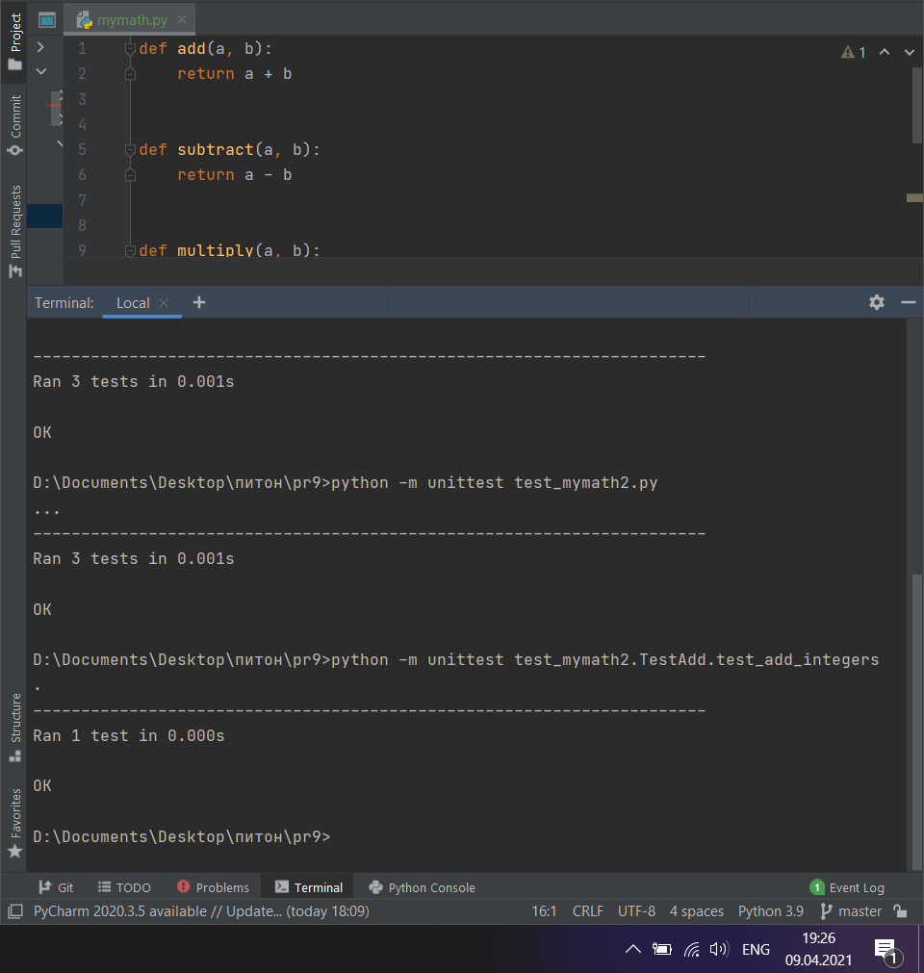

Якщо є маємо кілька тестових випадків у модулі, можна викликати окремий з них, зокрема так

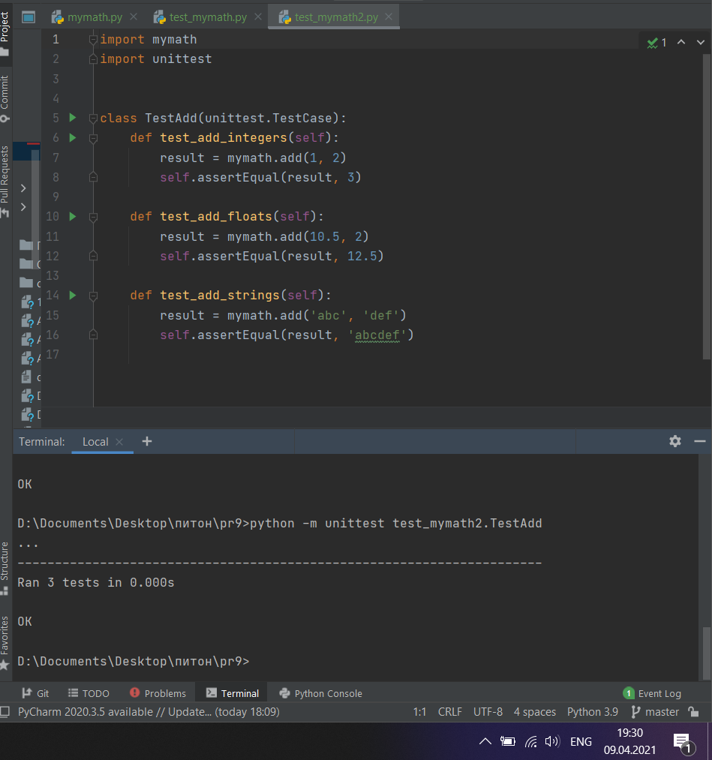

Запустіть модуль на тестування: python -m unittest test_db.py Повинен повернутись результат з двома успішними тестами.

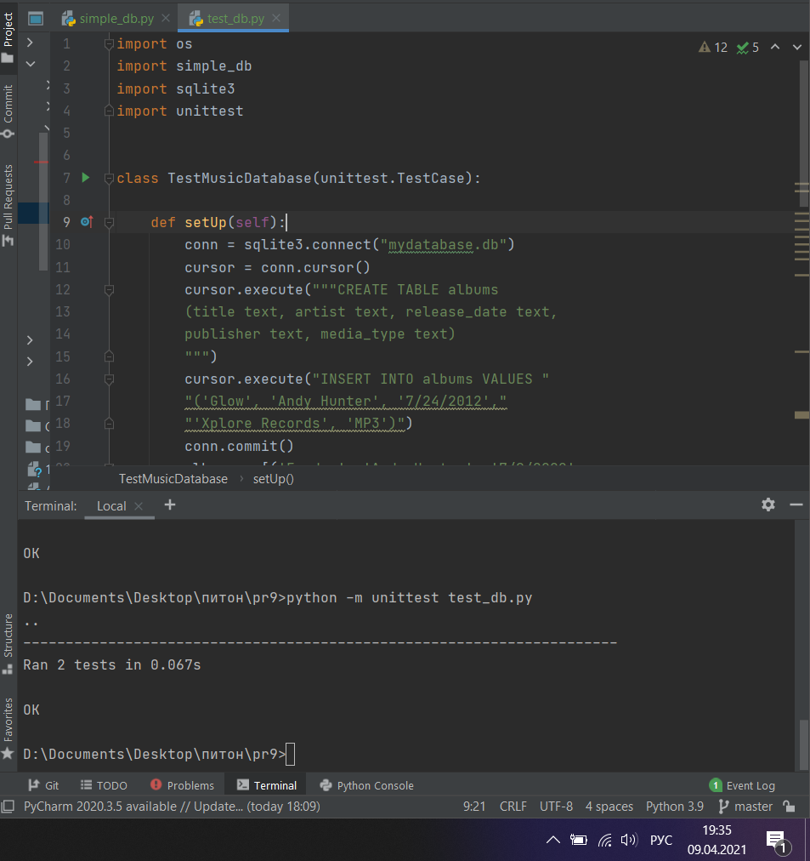

Пропуск тестів

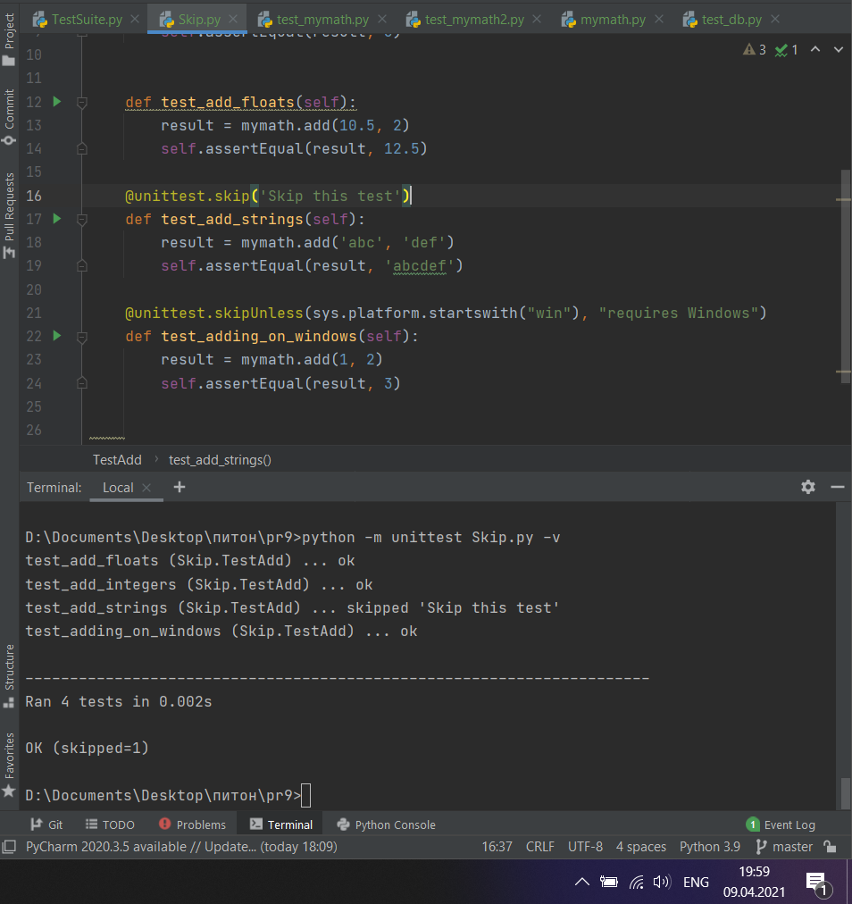

Doctest

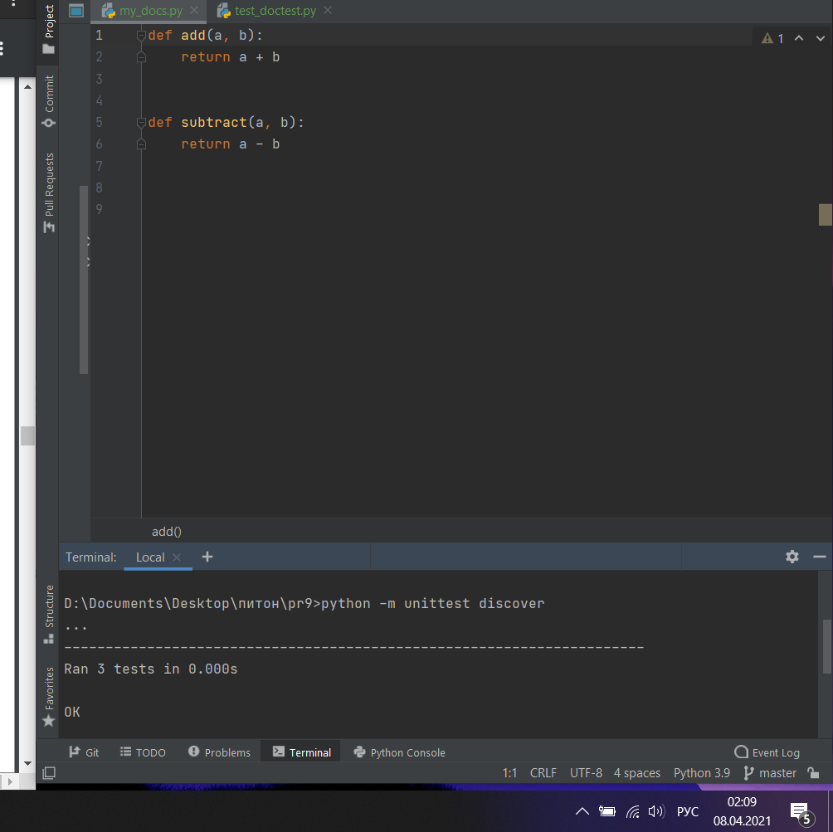

Туторіал з глави 1

pytest test_one.py

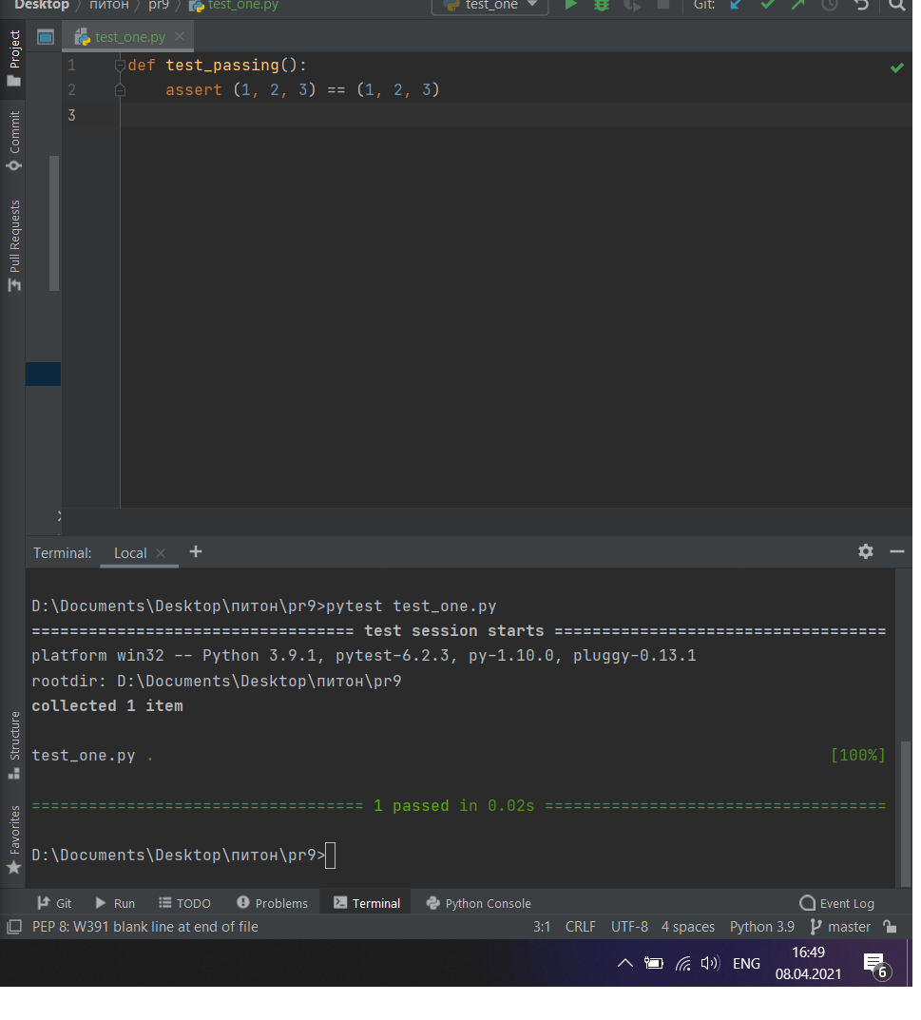

pytest test_two.py

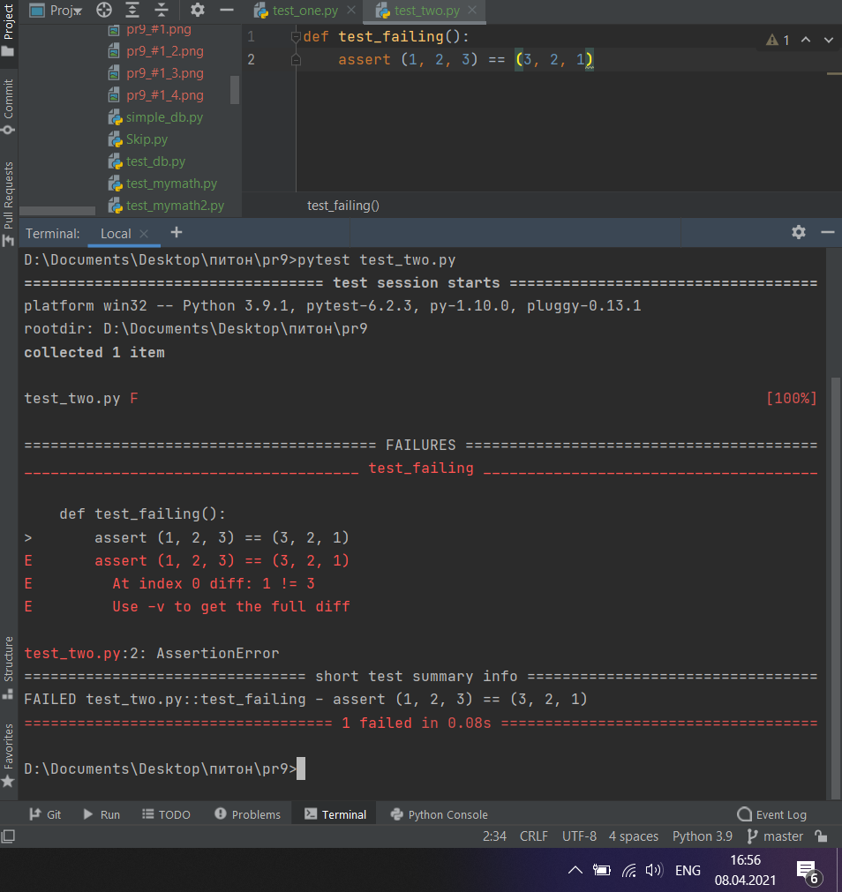

pytest -v test_two.py

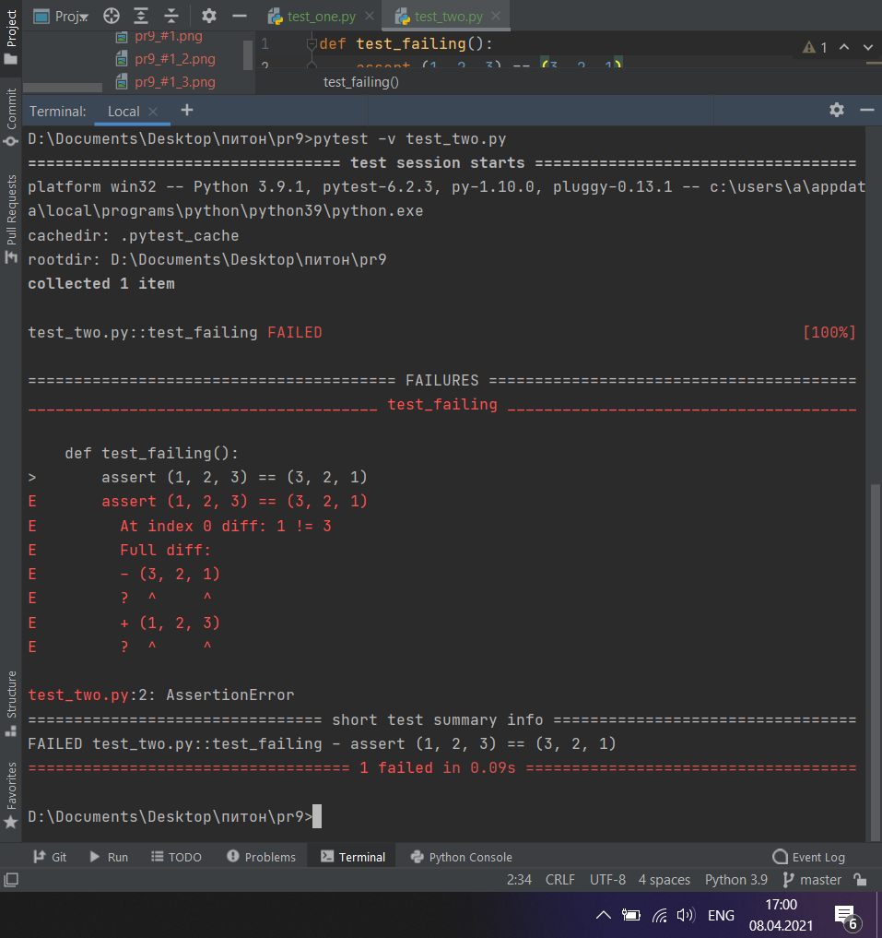

pytest tasks/test_three.py tasks/test_four.py

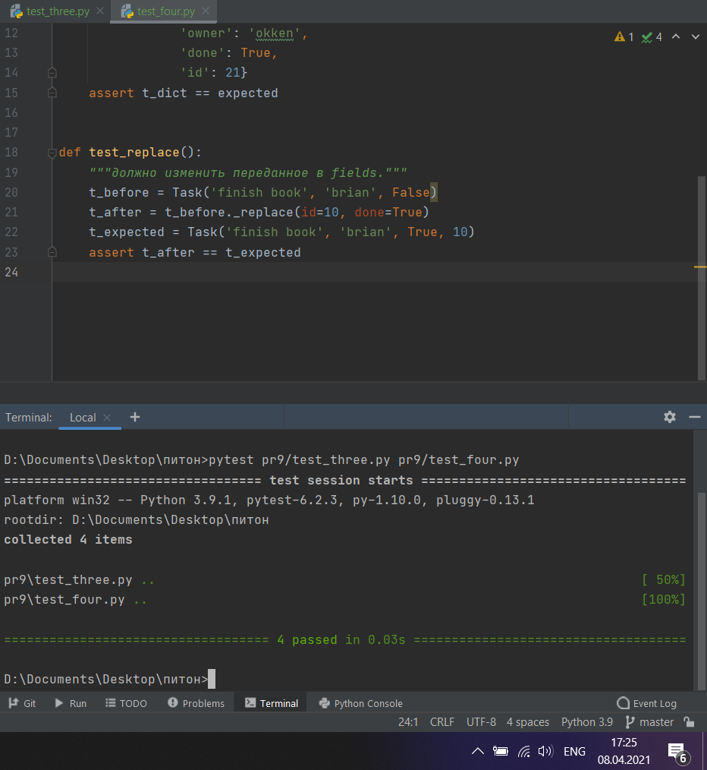

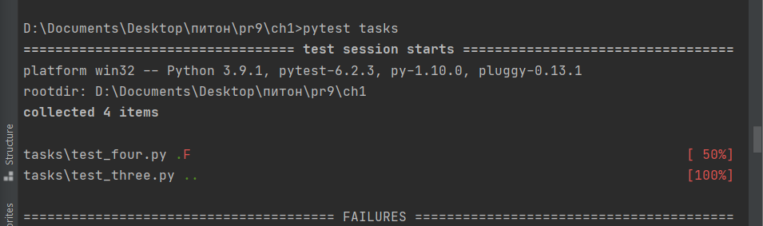

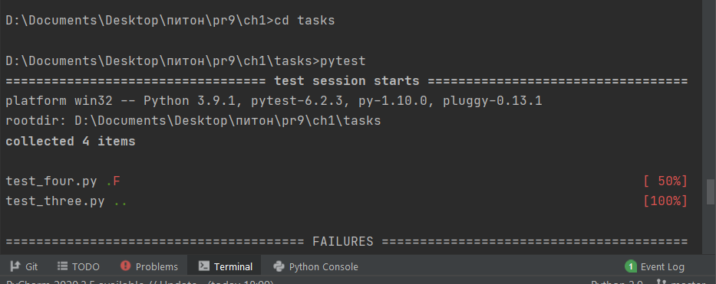

Выполнение Только Одного Теста

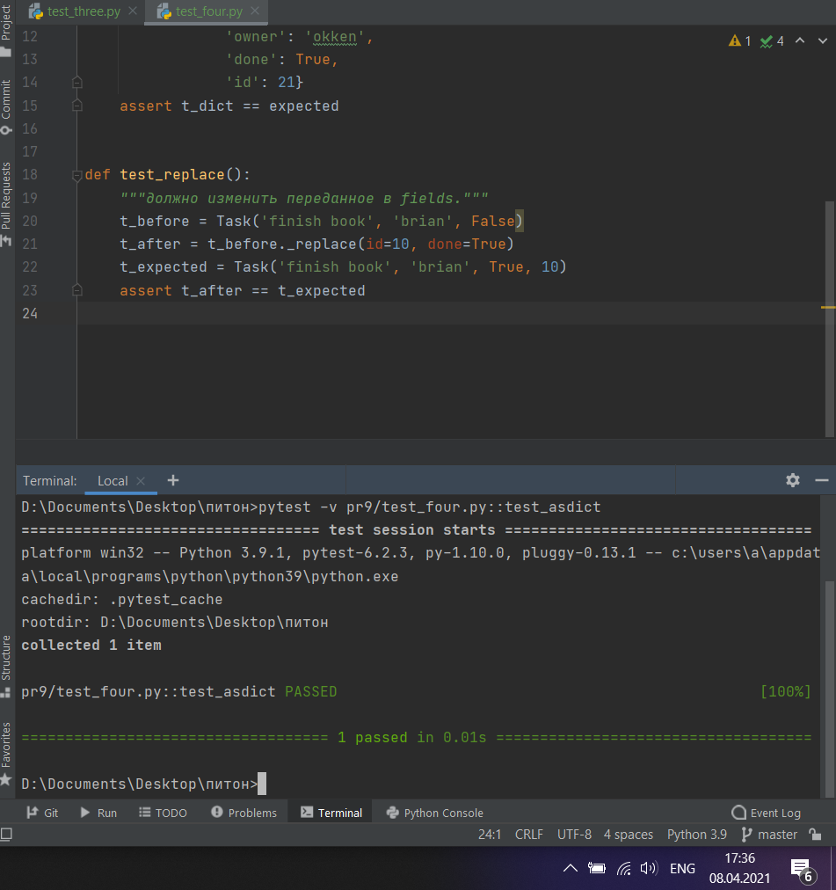  
pytest --collect-only

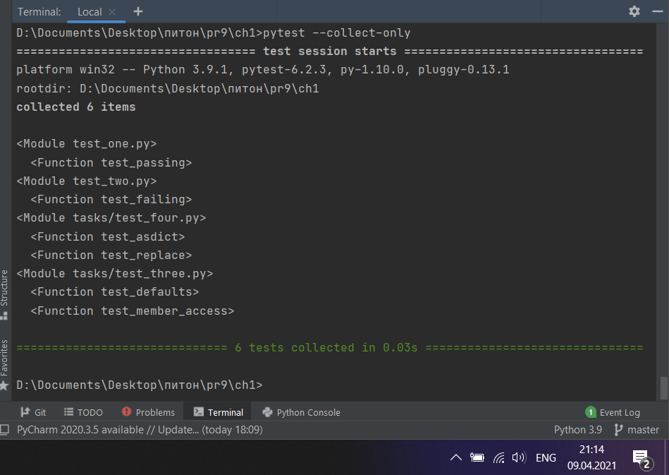

pytest -k "asdict or defaults" --collect-only

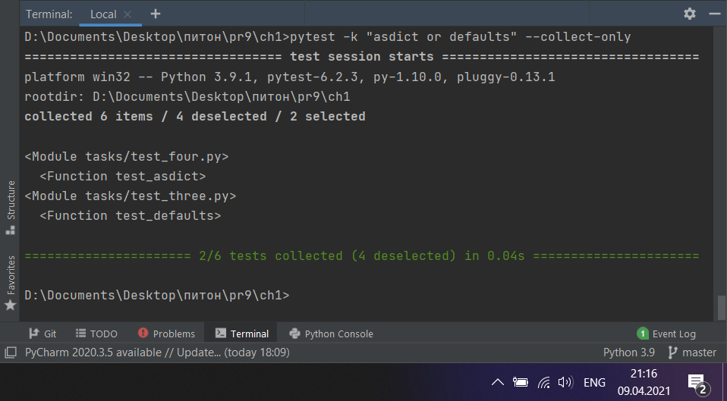

pytest -v -k "asdict or defaults"

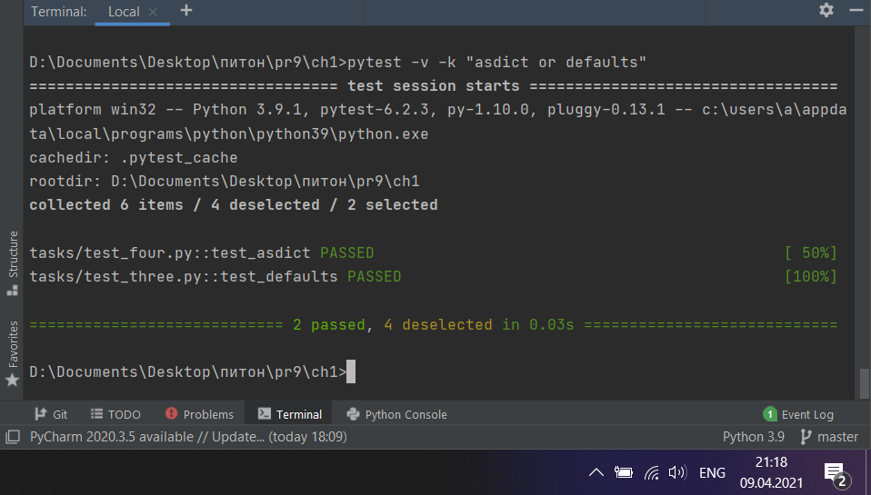

-m MARKEXPR

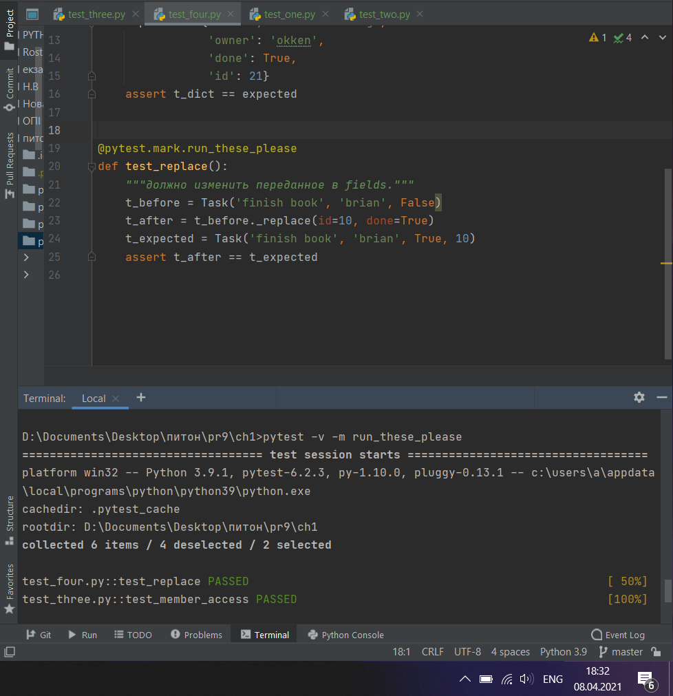

pytest -x

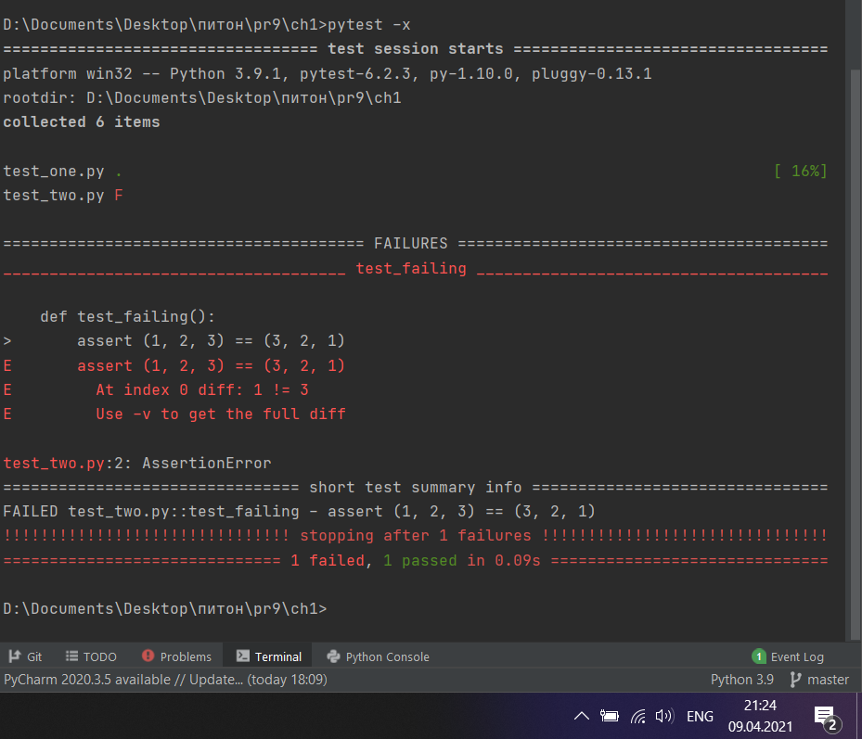

### --maxfail=num

And

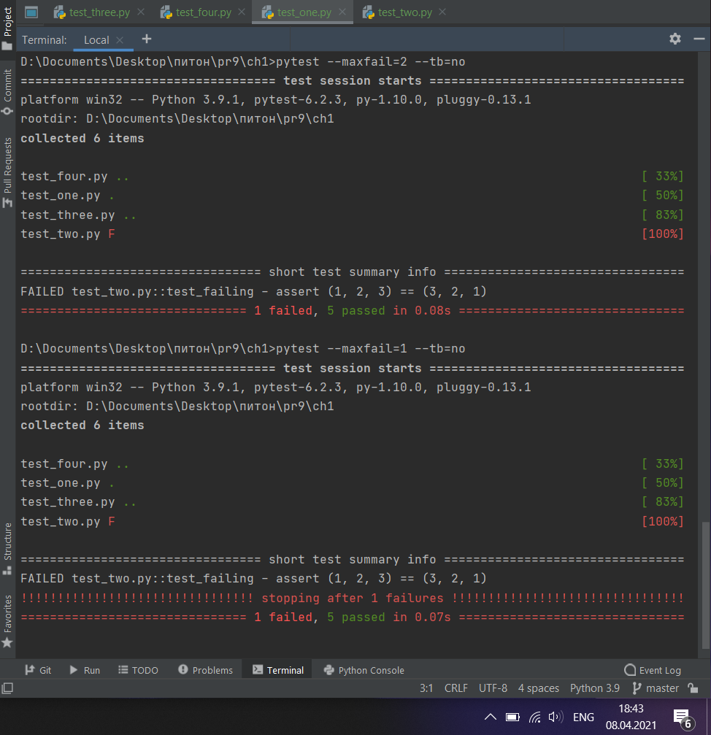

### -lf, --last-failed

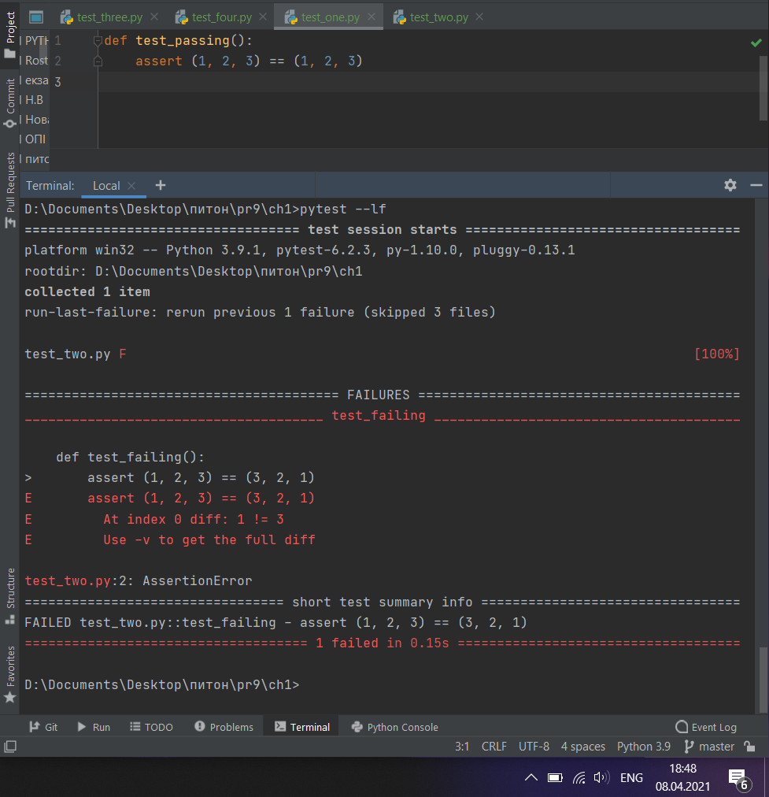

pytest --ff --tb=no

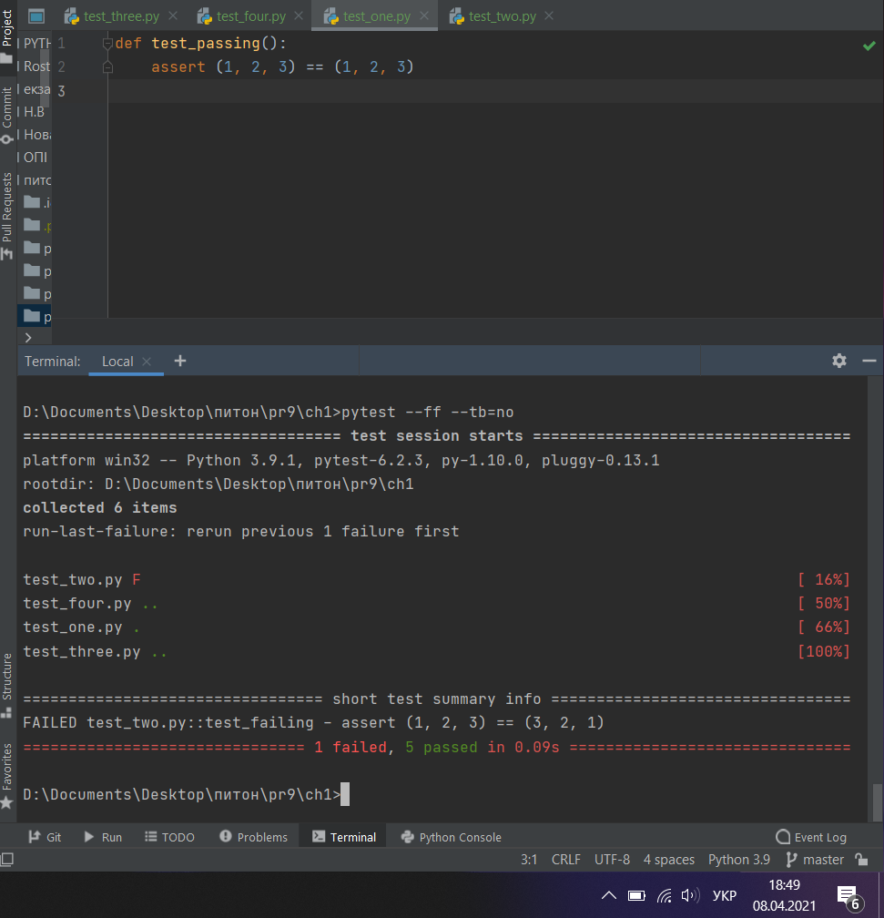

pytest -v --ff --tb=no

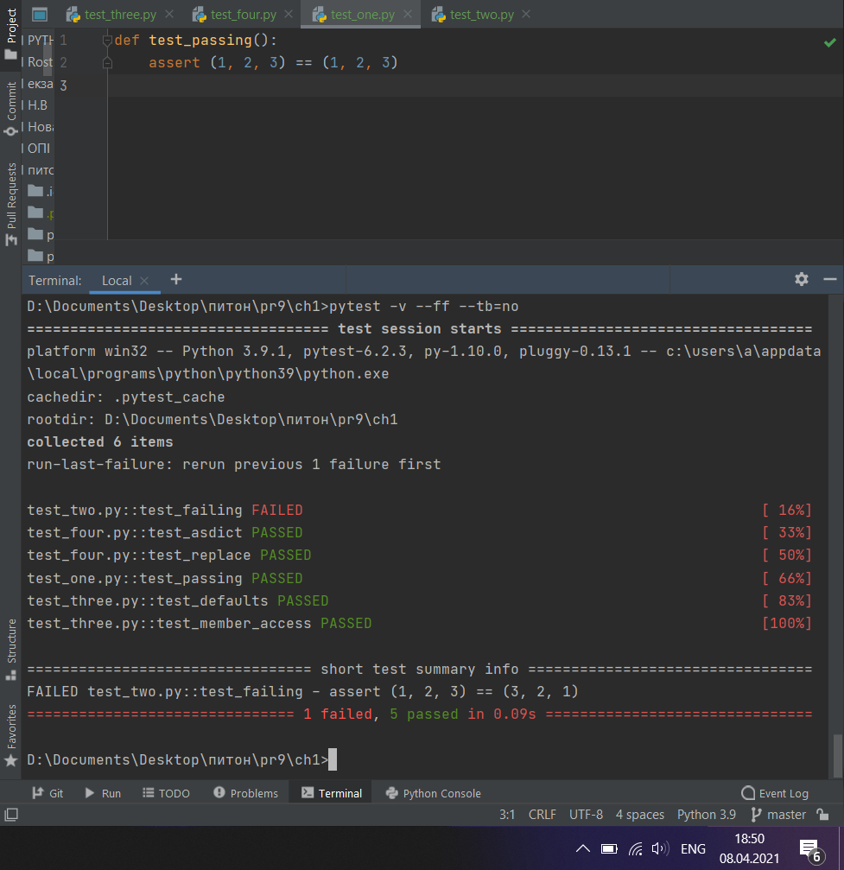

pytest -q

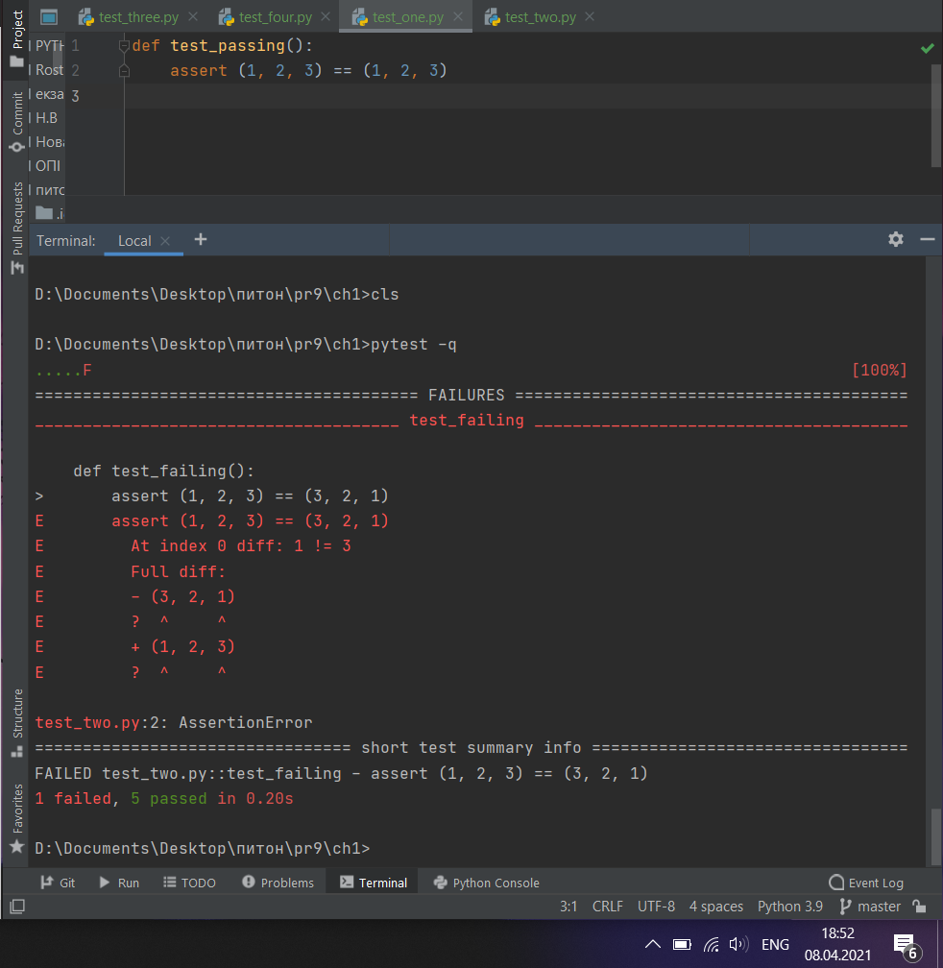

pytest -l tasks

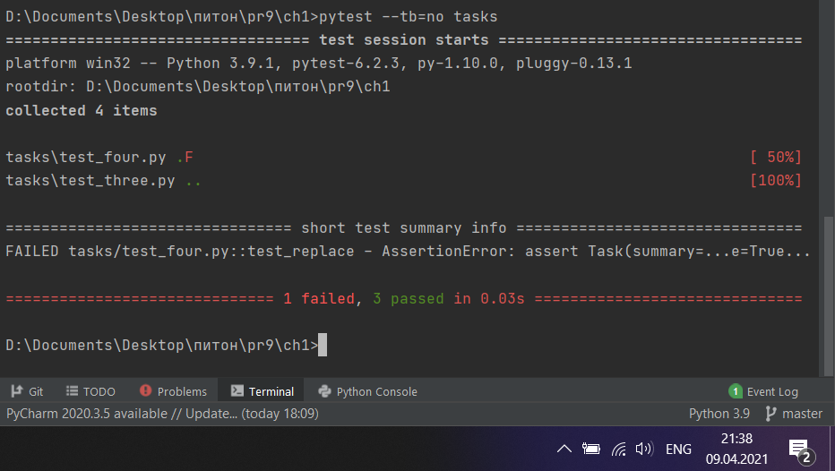

--tb=style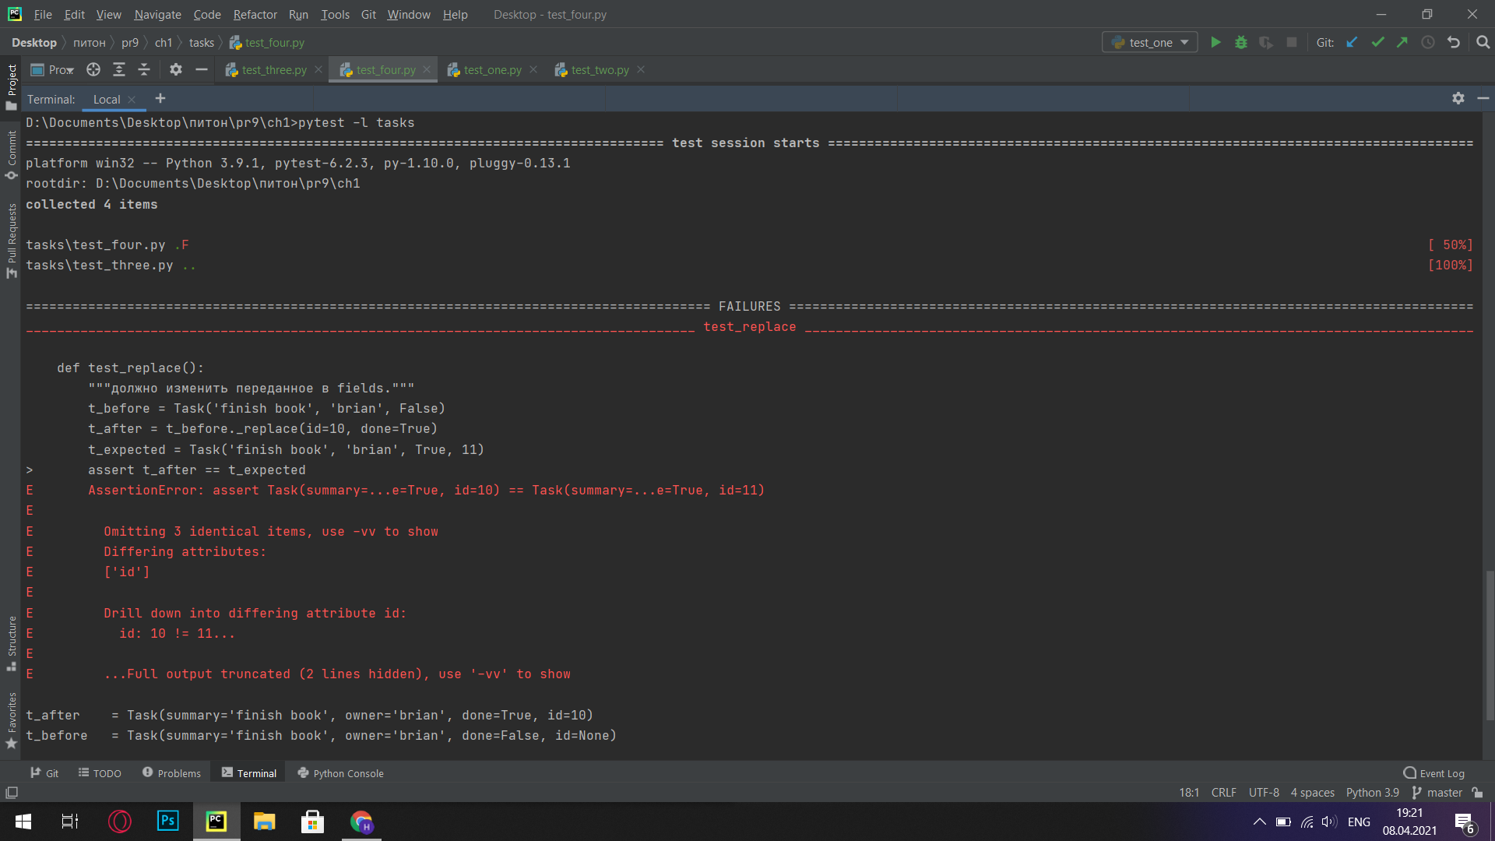

pytest --tb=line tasks

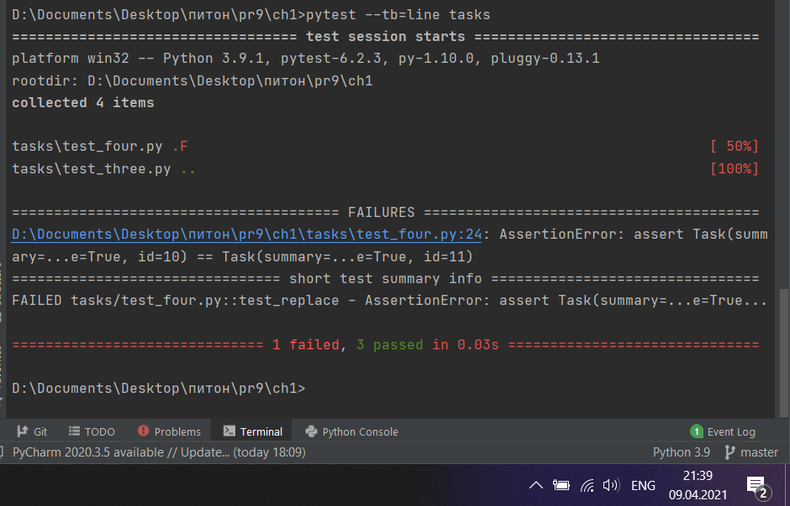

Следующий шаг в verbose tracebacks --tb=short:

